Консультация для родителей
Развитие речи младших дошкольников
Подготовила воспитатель: Юдина Марина Анатольевна
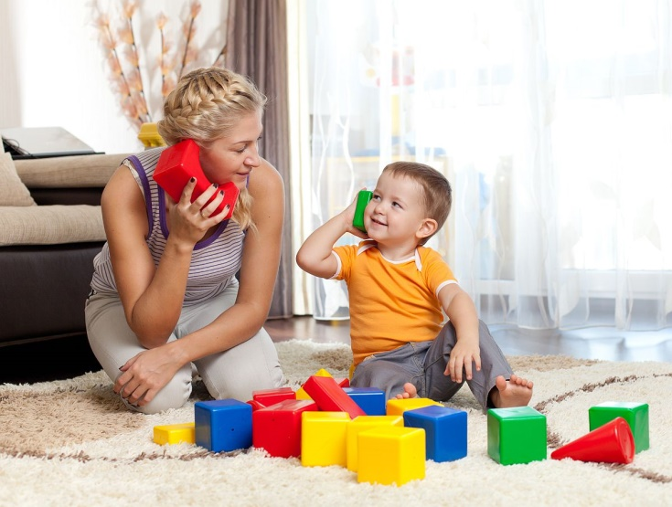
Правильное развитие речи является важным фактором подготовки детей к школе. Поэтому многие родители, начиная с рождения малыша, задают себе вопросы: «Как развить речь ребёнка? Как минимизировать речевые ошибки? Что нужно сделать для того, чтобы речь ребёнка была грамотной?» И задача педагогов и учителей-логопедов, работающих с детьми дошкольного возраста, вести профилактическую работу среди родителей, чтобы снизить процент речевых нарушений у детей. И в нашем детском саду такая работа ведётся постоянно.
Как известно, речь взрослого является примером для ребёнка. И чтобы научить его правильно разговаривать, нужно соблюдать следующие основные моменты:
• Общаясь с ребёнком, следить, чтобы ваша речь была выразительной, чёткой и спокойной.
• Показывая ребёнку картинки, разговаривать с ним, постепенно усложняя задания.
• Чтение книги и рассматривание картинок должно происходить на эмоциональном подъёме.
• Обязательно давать ребёнку полезные поручения передать что-нибудь или позвать кого-нибудь из членов семьи.
• Помогать ребёнку в составлении рассказа, но сначала позволить ему попробовать рассказать самостоятельно, без вашей подсказки.
• Задавать малышу вопросу по содержанию прочитанного и стимулировать речевое развитие ребёнка.
• Разучивать с детьми считалки, пословицы, поговорки.
• Проводить обучение через игровую деятельность, сопровождаемую стихами.
• Играть с ребёнком, ибо через игровую деятельность ребёнок познаёт окружающую реальность.
• Поощрять стремление ребёнка к рисованию и умению рассказывать по нарисованному.
• Не забывать продолжать развивать у ребёнка двигательную активность, как общую, так и движение рук и пальцев.
• Не скупиться на похвалу речевых высказываний ребёнка. Выражать поощрение ребёнка улыбкой и словами «хорошо», «молодец».
• Чётко формулировать свои замечания ребёнку.
Для того чтобы речь служила средством общения, необходимо побуждать ребёнка к слову, т. е. вести совместную деятельность с взрослым, а позднее и со сверстниками, организовывать совместную трудовую деятельность по интересам, игры, театрализованные представления, непосредственную образовательную деятельность. Большую роль при этом играют действия педагогов, а дома - взрослых, которым ребёнок пытается подражать. Общение с взрослыми становится основой и предпосылкой для общения со сверстниками, которое возникает позднее. Поэтому родители должны помнить: при дефиците общения, его ограниченности, бедности, ребёнку трудно будет научиться общаться с детьми и другими людьми, и он может вырасти необщительным, замкнутым, не достаточно в речевом плане грамотным. И, так как известно, что речь обладает многими функциями, развитие речи следует выстраивать в соответствии с её направленностью.
Познавательная функция речи формируется в процессе развития деятельности, восприятия и мышления. Сначала слово соединяется с конкретным предметом, действием ребёнка, качеством, свойством или отношением к этому предмету, действию или поступку, с которым знакомится ребёнок. Затем вводятся в речь детей обобщённые значения слов (обобщённые образы предметов, действий, свойств и отношений).
Выполняя поделки, постройки, рисунки ребёнок подражает действию взрослого (показ по образцу, по собственному замыслу, по представлению), давая словесное описание.
Рисуя по представлению, ребёнок соотносит изображение с описанием-инструкцией. Например: «Нарисуй круглый аквариум».
Выполняя задания из строительного материала, ребёнок соотносит услышанное высказывание с постройкой: «Построй улицу. На улице два дома. Слева одноэтажный дом с четырьмя окнами и плоской крышей, справа – двухэтажный. Между домами – забор…»
Ребёнок строит улицу и по образцу, заранее заготовленному взрослым, а потом старается рассказать о том, что он построил, сопоставляя результат с рисунком.
Такие задания воспитывают у дошкольника внимание к слову, умение получать и использовать выраженную в речи информацию. Вместе с тем они дают родителям возможность увидеть, что же стоит за словом ребёнка, насколько оно является точным и обобщённым.
Умение ориентироваться в пространстве и на листе бумаги в старшем дошкольном возрасте формируется в работе над моделями и схемами. Это важно при подготовке к школе, т. к. дети начинают пользоваться письменной речью. Обсуждая с ребёнком предстоящую деятельность, а затем и все её этапы, объясняя смысл каждого действия, мы не только развиваем активную речь дошкольника, но и учим его работать по плану. Например, построить комнату для куклы. Вы чертите прямоугольник – это комната, указываете окна и двери, «расставляете» мебель. Если ребёнок умеет читать, начерченные на плане предметы можно надписать, если нет – назвать их и попросить повторить. После того, как он построит комнату, пусть соотнесёт расстановку мебели с указанной на плане. Потом расскажет, какие предметы он выбрал, как их разместил, т. е. оценил правильность выполненного задания. При недостатках в воспроизведении пространственных отношений, форм, цвета предметов нужно вернуться от рассказывания, описания к действию по образцу, постараться показать, как изображаются эти свойства и отношения в рисунке, а затем и на плане и как переносятся в объёмную постройку, а затем закрепить результат в слове.
В развитии речи важную роль играет развитие мелкой моторики, на что влияет рисование по представлению, которое проводится в виде различных игр:
• «Что в мешочке?». Взрослый говорит: «Сейчас я расскажу, что у меня спрятано в мешочке, а ты нарисуешь». Если предмет сложный – описание расчленяют.
• «Заселим аквариум». На столе лист с изображением аквариума, заполненного водой. Взрослый описывает рыбы (гуппи, меченосца, вуалехвоста), а ребёнок их рисует, соотнося форму, цвет, величину.
• «Поселим птиц в вольер». Проводится аналогично, как предыдущая игра.
• «Страна фантазии». Взрослый сообщает: «Мы оказались в удивительном городе. Дома в нём самой разной формы. Один дом, как гриб на ножке, другой, как ёлка – треугольник на треугольнике. А окна все круглые». Ребёнок рисует по описанию взрослого.
Развитие познавательной функции речи отмечается в следующих играх:
• «Угадай, что спрятано»
• «Угадай, где спрятано»
• «Найди половинку»
• «Бывает – не бывает».
Развитие смысловой стороны речи прослеживается в театральной деятельности детей:
• в кукольном театре и играх-драматизациях.
В театральной постановке спектакля «Три медведя» ребёнок учиться различать большую чашку и ложку, чашку и ложку поменьше, самую маленькую чашку и ложку.
В играх-драматизациях развивается и другая функция речи – регулирующая в виде кукольного театра на столе, игры-импровизации. Взрослый говорит: «Мама ушла в магазин и оставила дочь с котёнком. Что может случиться?» Ребёнок сочиняет и домысливает. Словесный анализ нравственных ситуаций в рассказе, рисунках по сюжетным картинкам, серии сюжетных картинок начинается с вопросов.
Следующая функция речи – регуляция деятельности и поведения. Предлагаемые задания – выполнение инструкций ребёнком. Отмечается проявление ребёнком творчества, инициативности. Со временем, слово становится способом саморегуляции и самооценки.
В дальнейшем речь выполняет функцию планируемых действий. Словесное планирование выполняемых действий должно затрагивать разные виды образовательной деятельности детей: конструктивные, изобразительные, трудовые. Правильная речь связана с грамматическим строем речи, словарём, правильным произношением, овладением фразовой речью.
Особое внимание в речевом развитии ребёнка занимает книга. Совместное чтение составляет удовольствие не только ребёнку, но и взрослому. Расспросите ребёнка о прочитанном произведении. Развить речь помогут конкурсы: «На лучшего рассказчика», «На лучшего сочинителя», «На лучшего фантазёра».
Помните: ваша собственная речь – образец для малыша. Не жалейте времени на общение с ребёнком. Рассказывайте ему интересные истории, придумывайте загадки, чаще беседуйте с ним, учите его наблюдать, думать, рассуждать, поддерживайте его интерес к людям и жизни.

